Dossier de prensa

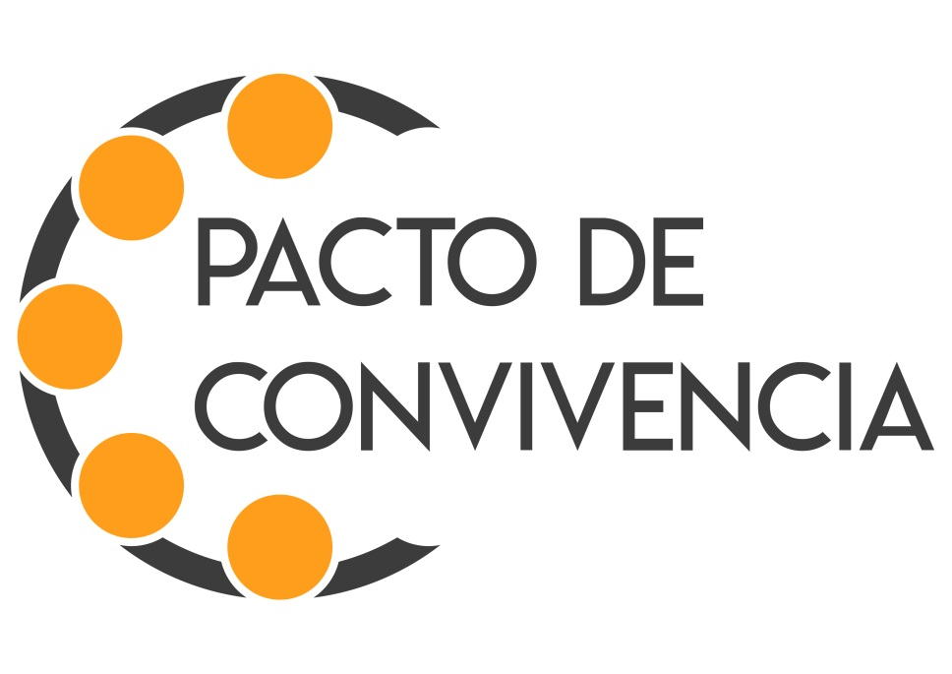

ÍNDICE

Quiénes somos | 3
Retos y líneas de actuación | 4
Decálogo de compromisos | 5-6
Comunicado por la paz y la convivencia | 7-8
Representantes en el acto de homenaje | 9
Contacto | 9

¿Quiénes somos?
La Plataforma Pacto de Convivencia está compuesta por representantes de instituciones colegiadas, universidades, confesiones religiosas y otros colectivos de la sociedad civil que se han unido para trabajar por la paz y la convivencia.
El primer encuentro de este grupo de trabajo tuvo lugar el 11 de marzo de 2016, pero no fue hasta el 29 de agosto cuando salió a la luz, tras los atentados ocurridos en Barcelona y Cambrils.
Las entidades que conforman la plataforma trabajan para implementar propuestas encaminadas a fortalecer la sociedad frente al proceso de radicalización creciente y al fenómeno terrorista. Constituye un espacio de encuentro inédito en España con el fin de diseñar líneas de actuación conjunta en ética preventiva para crear un espacio de convivencia, paz y reconciliación.
A continuación se presentan las organizaciones (por orden alfabético): Arzobispado de Madrid; Colegio de Abogados de Madrid; Colegio Oficial de Psicólogos de Madrid; Comisión Islámica de España; Consejo de Víctimas de Delitos de Odio y Discriminación; Coordinadora de Organizaciones de Cooperación para el Desarrollo; CRUE Universidades Españolas; Diaconía España; Federación de Comunidades Judías de España; Federación de Entidades Religiosas Evangélicas de España; Movimiento contra la Intolerancia; Plataforma del Tercer Sector.

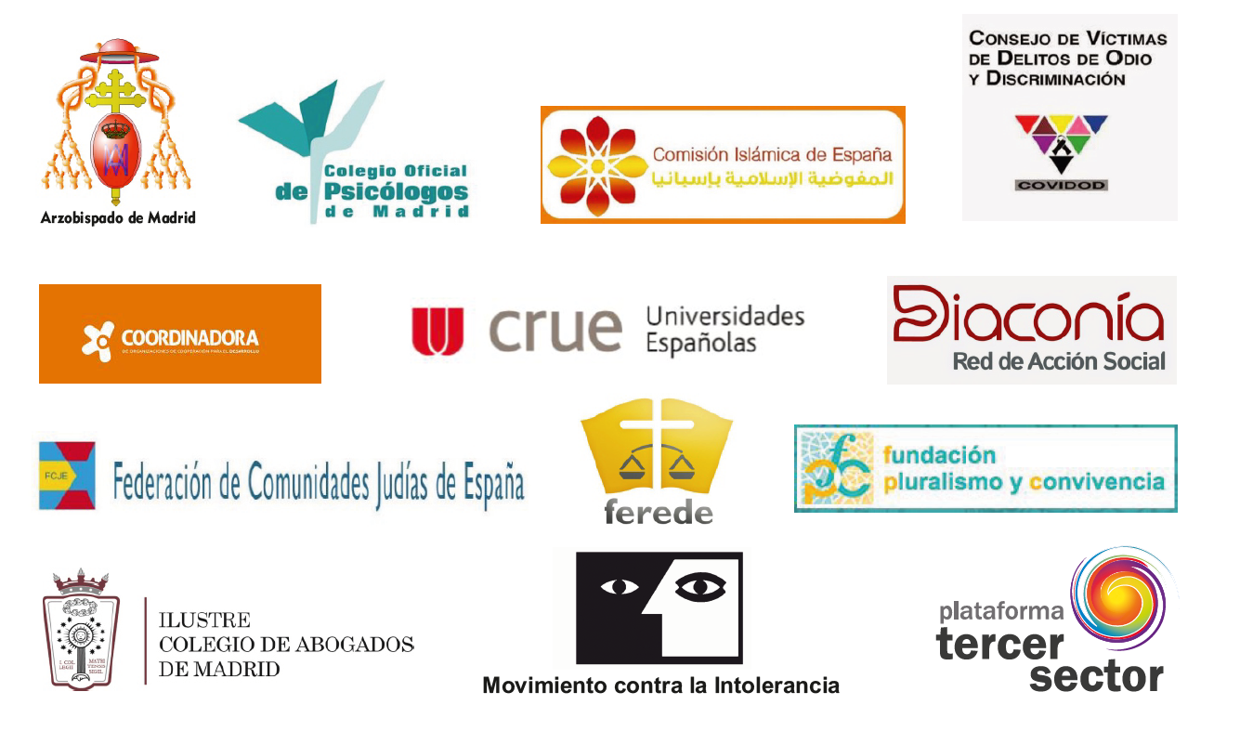

Retos
Los principales objetivos del Pacto de Convivencia son:
- Sumar voluntades de instituciones y sociedad civil en general para fortalecer a la sociedad civil ante el fenómeno de la radicalización en sus diferentes formas.

- Explorar líneas preventivas de actuación conjunta y diseñar una agenda común para reforzar la convivencia pacífica e inclusiva en España.

Líneas de actuación en marcha
- Sesiones de trabajo de la Plataforma
- Formación de líderes
- Protocolos de actuación conjunta
- Implementación transversal de los compromisos del Pacto de Convivencia. (Versión completa descargable en: http://www.pactodeconvivencia.org/
- Participación en redes internacionales de prevención

Decálogo de compromisos
1. Asumimos como propios los valores contenidos en la Declaración Universal de los Derechos Humanos, en el Tratado de la Unión Europea y en la Constitución Española referidos al principio de la dignidad de la persona y los derechos inviolables de todo ser humano a la vida, a la integridad física y moral, así como a la consecución de las condiciones para que la libertad e igualdad de todas las personas y de los grupos en que se integran sean reales y efectivas, y permitan el libre desarrollo de su personalidad y dignidad, en una sociedad caracterizada por el pluralismo, la no discriminación, la tolerancia, la justicia, la solidaridad y la igualdad entre hombres y mujeres.
2. Manifestamos nuestra más firme condena de la violencia en cualquiera de sus expresiones o modalidades, sea quien fuere el que la practique y cualquiera que sea su origen, incluyendo en ella la intemperancia verbal, las vejaciones, el lenguaje hiriente u ofensivo que de cualquier manera contribuya o estimule la sospecha, la amenaza, el acoso, la discriminación o la confrontación y mostramos nuestra solidaridad efectiva con todas las víctimas.
3. Expresamos nuestra voluntad irrevocable de comportarnos fraternalmente los unos con los otros, conforme expresa el primer artículo de la Declaración Universal de los Derechos Humanos, y de construir la convivencia desde el respeto cívico, conscientes de que solo una sociedad que pretende la reconciliación puede desarrollar procesos de diálogo desde la pluralidad.
4. Elegimos reforzar la confianza mutua, el respeto, la transparencia, el valor y la generosidad en todas nuestras actuaciones.
5. Creemos en el poder de la palabra y en la importancia y necesidad de la acción cívica como instrumentos para denunciar y transformar toda estructura o pensamiento que oprima a las personas, cualesquiera que sean sus creencias, su situación o manera distinta de manifestar su condición humana.
6. Proponemos profundizar en los mecanismos de diálogo, consenso y encuentro, reforzando el uso de un lenguaje de respeto mutuo, de tolerancia, de consideración por las ideas ajenas, de supremo aprecio por la vida y la dignidad del ser humano.
7. Reconocemos el valor de las éticas establecidas desde fundamentaciones diversas, seculares o religiosas, que respetan la autonomía de las conciencias, que buscan cohesionar las sociedades y ofrecen vías no-violentas para construir comunidades más justas e inclusivas.
8. Nos comprometemos a elaborar y asumir un consenso ético y cívico construido a partir de los valores humanos, criterios y actitudes fundamentales presentes en las diferentes tradiciones religiosas y laicas ético-filosóficas que coexisten en nuestra sociedad.
9. Declaramos nuestra firme voluntad de contribuir a la resolución de los conflictos de la manera más justa posible, ejerciendo el autocontrol y el uso éticamente orientado de todas las libertades en pro del bien común.
10. Nos comprometemos a desarrollar líneas de trabajo en común y con nuestras respectivas instituciones y colectivos a fin de fortalecer las condiciones necesarias para la convivencia y dar cumplimiento práctico en todas sus dimensiones a este pacto, así como para erradicar de nuestros ámbitos de relación todo comportamiento contrario a los principios aquí expuestos.

Comunicado por la paz y la convivencia
16 de septiembre de 2017
Hoy se cumple un mes de los atentados de Barcelona y Cambrils. Por este motivo, la plataforma Pacto de Convivencia, integrada por las organizaciones de la sociedad civil e instituciones que suscriben, queremos rendir homenaje y expresar una vez más nuestro dolor, afecto y solidaridad a las víctimas de los ataques terroristas sufridos en Barcelona y Cambrils, a sus familiares y amigos, y a toda la ciudadanía conmocionada por estos hechos que condenamos de manera absoluta y sin paliativos. Extendemos nuestra mayor consideración también a todas las víctimas de los atentados acaecidos más allá de nuestras fronteras.
Nos unimos a todas las personas que rechazan y condenan estos atentados terroristas, y repudiamos la instrumentalización religiosa que efectúan organizaciones criminales como DAESH al servicio de una intolerancia fanática que solo deja tras de sí el dolor y el sufrimiento a miles de personas inocentes en todo el planeta.
Asumimos como propios los valores contenidos en la Declaración Universal de los Derechos Humanos, en el Tratado de la Unión Europea y en la Constitución Española referidos al principio de la dignidad de la persona y los derechos inviolables de todo ser humano a la vida, a la integridad física y moral, así como a la consecución de las condiciones para que la libertad e igualdad de todas las personas y de los grupos en que se integran sean reales y efectivas, y permitan el libre desarrollo de su personalidad y dignidad, en una sociedad caracterizada por el pluralismo, la no discriminación, la tolerancia, la justicia, la solidaridad y la igualdad entre hombres y mujeres.
Manifestamos también nuestra más firme condena de todo tipo de discurso de odio, en cualquiera de sus expresiones o modalidades, sea quien fuere el que la practique y cualquiera que sea su origen, incluyendo la intemperancia verbal, las vejaciones, el lenguaje hiriente u ofensivo que de cualquier manera contribuya o estimule la sospecha, la amenaza, el acoso, la discriminación o la confrontación y mostramos nuestra solidaridad efectiva con todas las víctimas.
Pedimos a las instituciones y a la ciudadanía la mayor solidaridad con las víctimas del terrorismo y un esfuerzo común para la erradicación de estas organizaciones de integrismo criminal. Instamos también al máximo compromiso activo en defensa de la dignidad de las personas, los derechos humanos y los valores democráticos para la construcción de sociedades tolerantes, de acogida e inclusivas. Para ello hacemos hoy un llamamiento a la prevención activa de la radicalización violenta, de todo tipo de discurso de odio, y, en especial, un esfuerzo común en la protección de los menores.
Las entidades que suscriben este Pacto de Convivencia, desde nuestra convicción firme y voluntad de trabajo conjunto, reafirmamos nuestro deber cívico para la construcción de la convivencia y la cohesión social. Manifestamos el propósito de trabajar juntos para lograr una sociedad que anhela convivir en la pluralidad y el máximo respeto mutuo; nos comprometemos a desarrollar líneas de trabajo en común, y con nuestras respectivas instituciones y colectivos, a fin de fortalecer las condiciones necesarias para dar cumplimiento práctico en todas sus dimensiones a este pacto, así como para erradicar de nuestros ámbitos de relación todo comportamiento contrario a los principios aquí expuestos.
Firmantes por orden alfabético:
Arzobispado de Madrid, Colegio de Abogados de Madrid, Colegio Oficial de Psicólogos de Madrid, Comisión Islámica de España, Consejo de Víctimas de Delitos de Odio y Discriminación, Coordinadora de Organizaciones de Cooperación para el Desarrollo, CRUE Universidades Españolas, Diaconía España, Federación de Comunidades Judías de España, Federación de Entidades Religiosas Evangélicas de España, Movimiento contra la Intolerancia, Plataforma del Tercer Sector.

Información del acto de homenaje
Representantes
Arzobispado de Madrid
- D. José Luis Segovia, Vicario episcopal de Pastoral Social
Colegio Oficial de Psicólogos de Madrid
- Dª Rocío Gómez, Vicedecana
Comisión Islámica de España
- D. Riay Tatary, Presidente
Coordinadora de Organizaciones de Cooperación para el Desarrollo
- D. Andrés Amayuelas, Presidente
Consejo de Víctimas de Delitos de Odio y Discriminación
- Dª Olga Hurtado, Presidenta
CRUE Universidades Españolas
- D. Fernando Galván, Rector de la Universidad de Alcalá de Henares y Presidente de la Comisión Sectorial de Sostenibilidad
Diaconía España
- D. Enrique del Árbol, Presidente
Federación de Comunidades Judías de España
- Dª. Carolina Aisen, Directora
Federación de Entidades Religiosas Evangélicas de España
- D. Mariano Blázquez, Secretario Ejecutivo y Portavoz oficial de las iglesias protestantes frente al Estado
Fundación Pluralismo y Convivencia
- Dª. Aurora Fernández, Responsable de administración y gestión de proyectos
Ilustre Colegio de Abogados de Madrid
- Dª. Begoña Castro, Diputada de la Junta de Gobierno

Movimiento contra la Intolerancia
- D. Esteban Ibarra, Presidente
Plataforma del Tercer Sector
- Dª. Elena Rodríguez, Directora

Música
La canción “Despertar” fue compuesta por Noemí García, quien la interpreta acompañada por el coro “Valdáliga Gospel Choir” formado por personas de las zonas rurales del occidente de Cantabria. Música y artistas son parte de la campaña de sensibilización “En clave de paz: música para la memoria, la convivencia y el bien común” puesta en marcha con motivo del 10º aniversario del 11-M y con ocasión del Día Europeo de la Víctimas del Terrorismo.
Descargable en: https://www.youtube.com/watch?v=N0MPj06PiTU

Contacto

Ana Ruiz: coordinadora Pacto de Convivencia
671 205 157
info@pactodeconvivencia.org

Leire Hurtado: coordinadora prensa
619 371 158
l.hurtado@crue.org
Sala de prensa virtual:
http://www.pactodeconvivencia.org/

Movimiento contra la Intolerancia

